Тема «Познание. Знание. Истина.»

Познание.
- Познание – это процесс получения человеком знаний о мире, обществе и самом себе.
- Результат познания - знание.
Субъект познания – это тот, кто занимается познанием как видом деятельности, то есть человек, группы людей или всё общество в целом.
Объект познания — это то, на что или на кого направлен процесс познания. Это может быть материальный или духовный мир, общество, люди, сам человек, познающий самого себя.
- Существует два уровня познания: чувственное и рациональное.
Чувственное познание – это познание при помощи органов чувств: (обоняния, осязания, слуха, зрения, вкуса).
- Ступени чувственного познания:
- Ощущение — познание мира путём непосредственного воздействия его предметов на органы чувств человека.
Например, яблоко сладкое, музыка нежная, картина красивая.
- Восприятие – на основе ощущений создание целостного образа предмета, например, яблоко сладкое, красное, твёрдое, имеющее приятный запах.
- Представление – создание образов предметов, которые возникают в памяти человека, то есть вспоминаются им на основе воздействия на органы чувств, которое произошло ранее.
Например, человек может легко представить яблоко, даже «вспомнить» его вкус. Причём данное яблоко он когда-то видел, пробовал на вкус, чувствовал его запах.
При помощи органов чувств человек непосредственно связывается с внешним миром.
Без органов чувств человек не способен к познанию вообще.
Потеря части органов чувств делает процесс познания более сложным. Хотя данный процесс продолжается. Компенсация органов чувств — это возможность одних органов чувств увеличивать свои возможности в познании мира. Так, слепой человек имеет более развитый слух и т.д.
При помощи чувств можно получить поверхностную информацию о предмете познания. Чувства не дают всесторонней картины изучаемого предмета.

- Рациональное познание – (от лат. ratio — разум) это процесс получения знания при помощи разума , без воздействия органов чувств.
- Ступени рационального познания:
- Понятие – это мысль, выраженная словами и представляющая собой сведения о свойствах изучаемого предмета — общих и конкретных. Например, дерево — общий признак, берёза— конкретный.
- Суждение – это мысль, в которой содержится либо утверждение, либо отрицание чего- либо о понятии. Пример.Берёза — красивое дерево. Его белоснежный ствол в чёрную крапинку, нежная листва ассоциируются с родным домом.
- Умозаключение – это мысль, содержащая новое суждение, которое возникает в результате обобщения сведений, полученных из суждений о понятии. Это своего рода вывод из предыдущих суждений.Так, в нашем примере умозаключением может стать новое суждение: Мне очень нравится это прекрасное дерево — берёза.
Для рационального познания свойственно абстрактное мышление, то есть теоретическое, не связанное с чувствами. Абстрактное мышление связано с языком, речью. Человек мыслит, рассуждает, изучает при помощи слов.

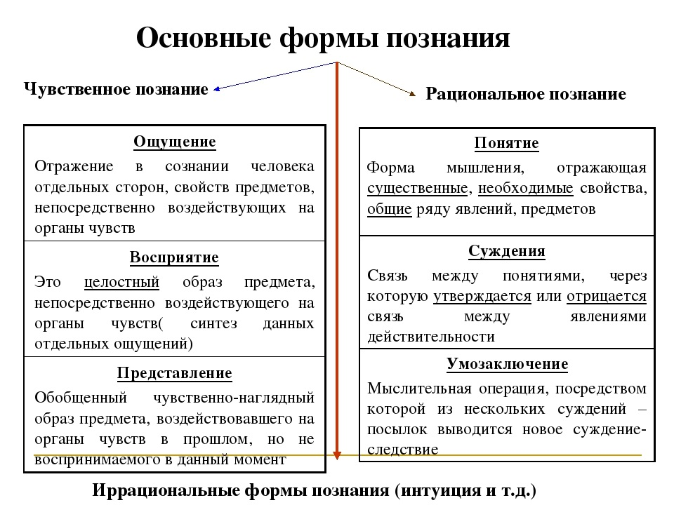
Какое же из двух уровней познания является основным в познавательной деятельности человека? Различные взгляды на данную проблему привели к появлению нескольких философских взглядов и теорий на сущность познания.
- Сенсуализм (лат.sensus - чувства) – это такое направление в философии, согласно которому основным способом познания является чувственное восприятие мира. По их теории, человек, пока не увидит, не услышит, не попробует — не поверит в истину (Эпикур, Дж. Локк, Т.Гоббс).
- Рационализм (ratio – лат. Разум) – это такое направление в философии, согласно которому источником знаний является разум, так как чувства не всегда дают верную информацию о предмете или лишь поверхностную (Сократ, Аристотель, Платон.)

Существует ещё интуитивный способ познания мира.
Интуиция – это проницательность, чутьё, способность предугадать события и явления без объяснения и понимания источника знаний.
Современная точка зрения заключается в том, что и чувственное и рациональное познание играют важную роль в жизни человека. Мы познаём мир и чувствами, и разумом.

